當月共保月帳單-T字帳規格書

系統開發文件

V1.0

2026年07月29日

文件修訂歷史
版本 | 制／修訂人員 | 變更內容摘要 | 頁數 | 提供日期
1.0 | 吳星宏 | 初版 | All | 2026/07/29

文件簡介

功能概述與需求說明
功能概述
提供當月共保月帳單-T字帳報表
需求說明
依匯入檔內容提供基本檢核，如檢核失敗提供錯誤訊息，後續不產出檔案。
依設定檔年月份取得對應資料產出當月共保月帳單-T字帳。
如:115年5月，則保費匯入檔案路徑為./input/11505/VOLP11505.csv。
理賠匯入檔案路徑為./input/11505/VOLC11505.csv。
產出檔案名稱: ./output/11505/共保保費_當月共保月帳單_T字帳報表11505.xlsx
產出表格內容需以 ./templet/PREMIUM_T_ACCOUNT.xlsx參照使用
讀取設定檔位子: ./config/application.xlsx
金額需加千分號
理賠匯入檔不一定會有檔案，如無理賠則相對應參數預設為0計算，表則已[-]顯示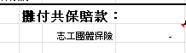
基本檢核不得超出字元欄位規範上限
攤付共保賠款 = 理賠匯入檔依設定檔[年]取[簽單年度]的[已決賠款合計]之總和
- 如設定年月為115年，則只取得取[簽單年度]為115的[已決賠款合計]之總和
共保管理費計算方式如下：
- 先計算「保費匯入檔」中 【保費合計】 的總金額。
- 依各共保公司（依公司代號區分，不含中央再保）之共保成分，計算各公司應分攤保費：
  - 各公司應分攤保費 = 保費匯入檔【保費合計】 × 共保受認成分(設定檔)
  - 各公司計算結果採四捨五入至整數。
- 將各公司（不含中央再保）應分配保費加總後，自保費匯入檔【保費合計】總額中扣除，其差額即為中央再保之分攤保費。
- 以各公司（包含中央再保）之分配保費分別乘以 5%（0.05），並四捨五入至整數，再將各公司管理費加總，即為共保管理費。
共保保費 = 保費匯入檔[保費合計]之總和
Balance Due(上) = 共保保費-攤付共保賠款-共保管理費
Balance Due(下) = 共保保費
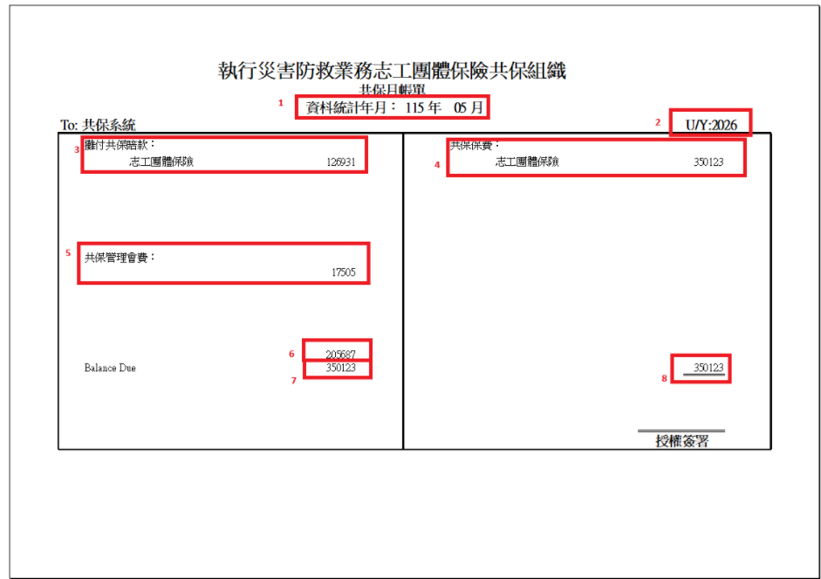
共保認受成分
公司名稱 | 公司代號 | 認受成份
台灣人壽 | L02 | 5%
國泰人壽 | L04 | 5%
凱基人壽 | L05 | 5%
南山人壽 | L06 | 10%
新光人壽 | L08 | 10%
三商美邦人壽 | L11 | 10%
富邦人壽 | L52 | 5%
全球人壽 | L64 | 10%
中央再保 | N19 | 12%
富邦產險 | N05 | 6%
和泰產險 | N06 | 3%
泰安產險 | N07 | 2%
明台產險 | N08 | 6%
新光產險 | N13 | 5%
國泰產險 | N15 | 6%

保費CSV檔匯入內容
項次 | 欄位名稱 | 欄位長度 |  | 匯入檔基本檢核
1 | 帳單年度 | string(3) |  | >=103
2 | 帳單月份 | string(2) |  | >=1且<=12
3 | 公司 | string(3) |  | 各公司須依「基本設定」之公司代號，N為產險，L為壽險。必須為三碼
4 | 保單號碼 | string(20) |  | 不能為空白
5 | 批單號碼 | string(20) |  | 若批單起日、迄日非空白，則批單號碼不能為空白
6 | 年齡代號 | string(1) |  | 空白則以0計算
7 | 被保險人數 | int(5) |  | >0
8 | 保單起日(民國年) | string(7) |  | yyymmdd。不能為空白
9 | 保單迄日(民國年) | string(7) |  | yyymmdd。不能為空白
10 | 批單起日(民國年) | string(7) |  | yyymmdd。不能為空白
11 | 批單迄日(民國年) | string(7) |  | yyymmdd。不能為空白
12 | 身故殘廢(保額) | int(8) |  | 不得超過 1,000,000
13 | 實支醫療(保額) | int(8) |  | 空白則以0計算
14 | 日額費用(保額) | int(8) |  | 空白則以0計算
15 | 身故殘廢(純保費) | int(8)
16 | 實支醫療(純保費) | int(8) |  | 空白則以0計算
17 | 日額費用(純保費) | int(8) |  | 空白則以0計算
18 | 保費合計(純保費) | int(8) |  | (純保費)_身故殘廢保費+實支醫療保費+日額保費
19 | 備註(批改原因) | string(1)
理賠CSV檔匯入內容
項次 | 欄位名稱 |  | 欄位長度 | 匯入檔基本檢核
1 | 帳單年度 |  | string(3) | >=103
2 | 帳單月份 |  | string(2) | >=1且<=12
3 | 公司 |  | string(3) | 各公司須依「基本設定」之公司代號，N為產險，L為壽險。必須為三碼
4 | 賠案號碼 |  | string(20) | 不能為空白
5 | 保單號碼 |  | string(20) | 不能為空白
6 | 保單起日(民國年) |  | string(7) | yyymmdd。
7 | 保單迄日(民國年) |  | string(7) | yyymmdd。
8 | 被保險人姓名 |  | string(20) | 不能為空白
9 | 被保險人身分證號 |  | string(10) | 不能為空白
10 | 被保險人出生日期 |  | string(7) | yyymmdd。
11 | 出險日(民國年) |  | string(7) | yyymmdd。
12 | 出險原因 |  | string(50) | 不能為空白
13 | 決賠日 |  | string(7) | yyymmdd。
14 | 身故殘廢(保額) |  | int(8)
15 | 實支醫療(保額) |  | int(8) | 空白則以0計算
16 | 日額費用(保額) |  | int(8) | 空白則以0計算
17 | 身故殘廢(賠款金額) |  | int(8)
18 | 實支醫療(賠款金額) |  | int(8) | 空白則以0計算
19 | 日額費用(賠款金額) |  | int(8) | 空白則以0計算
20 | 理賠費用 |  | int(8)
21 | 已決賠款 合計 |  | int(8)
保費T字檔產出檔內容(xlsx)
項次 | 欄位名稱 |  | 對應欄位 | 說明
1 | 資料統計年月 |  | I3 | 民國年_設定檔年月
2 | U/Y |  | P4 | 西元年_設定檔年月
3 | 攤付共保賠款 |  | G6 | 理賠匯入檔當年度欄位[簽單年度]的[已決賠款合計]之總和
4 | 共保保費 |  | O6 | 保費匯入檔[保費合計]之總和
5 | 共保管理會費 |  | G14 | 共保管理費計算方式如下：  - 以保費匯入檔【保費合計】為計算基礎。  - 各共保公司（不含中央再保）之分攤保費＝【保費合計】×共保成分，並四捨五入至整數。  - 中央再保之分攤保費＝【保費合計】－各共保公司（不含中央再保）分攤保費加總。  - 各公司（含中央再保）管理費＝分攤保費×5%，並四捨五入至整數。  - 共保管理費總額＝各公司管理費加總。
6 | Balance Due(上) |  | G21 | 共保保費-攤付共保賠款-共保管理費
7 | Balance Due(下) |  | G22 | 共保保費
8 | 左側合計 |  | O22 | 共保保費合計(但目前只會一項)

